里程定位系统返修报告

名称：里程定位服务器 |  | S/N: A18300C009
返修单位：北京铁科英迈技术有限公司 |  | 返修日期：2020.09.08
故障描述：
里程定位服务器串口无接收数据。
故障确认：
经检测确认里程定位服务器后面串口只能发生无法接受数据。
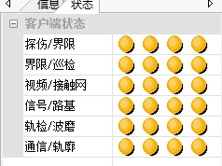
GPS板卡无法收取卫星信号。
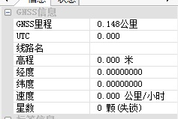
解决方案：
给换6450板卡后串口收发数据正常。
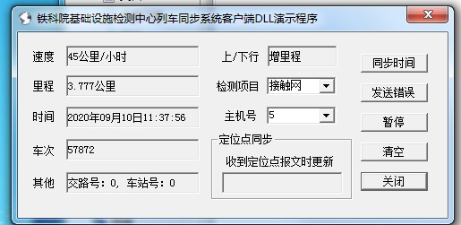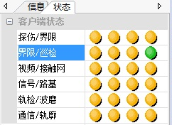
更改GPS板卡接收卫星信号正常。
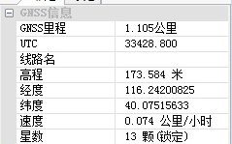

是否解决：
已解决
检测人：01 | 日期：2020.09.10
交货负责人：  日期： | 收货负责人：  日期：

